Свод аварийных деревьев, породы ива, в с. Фанагорийское

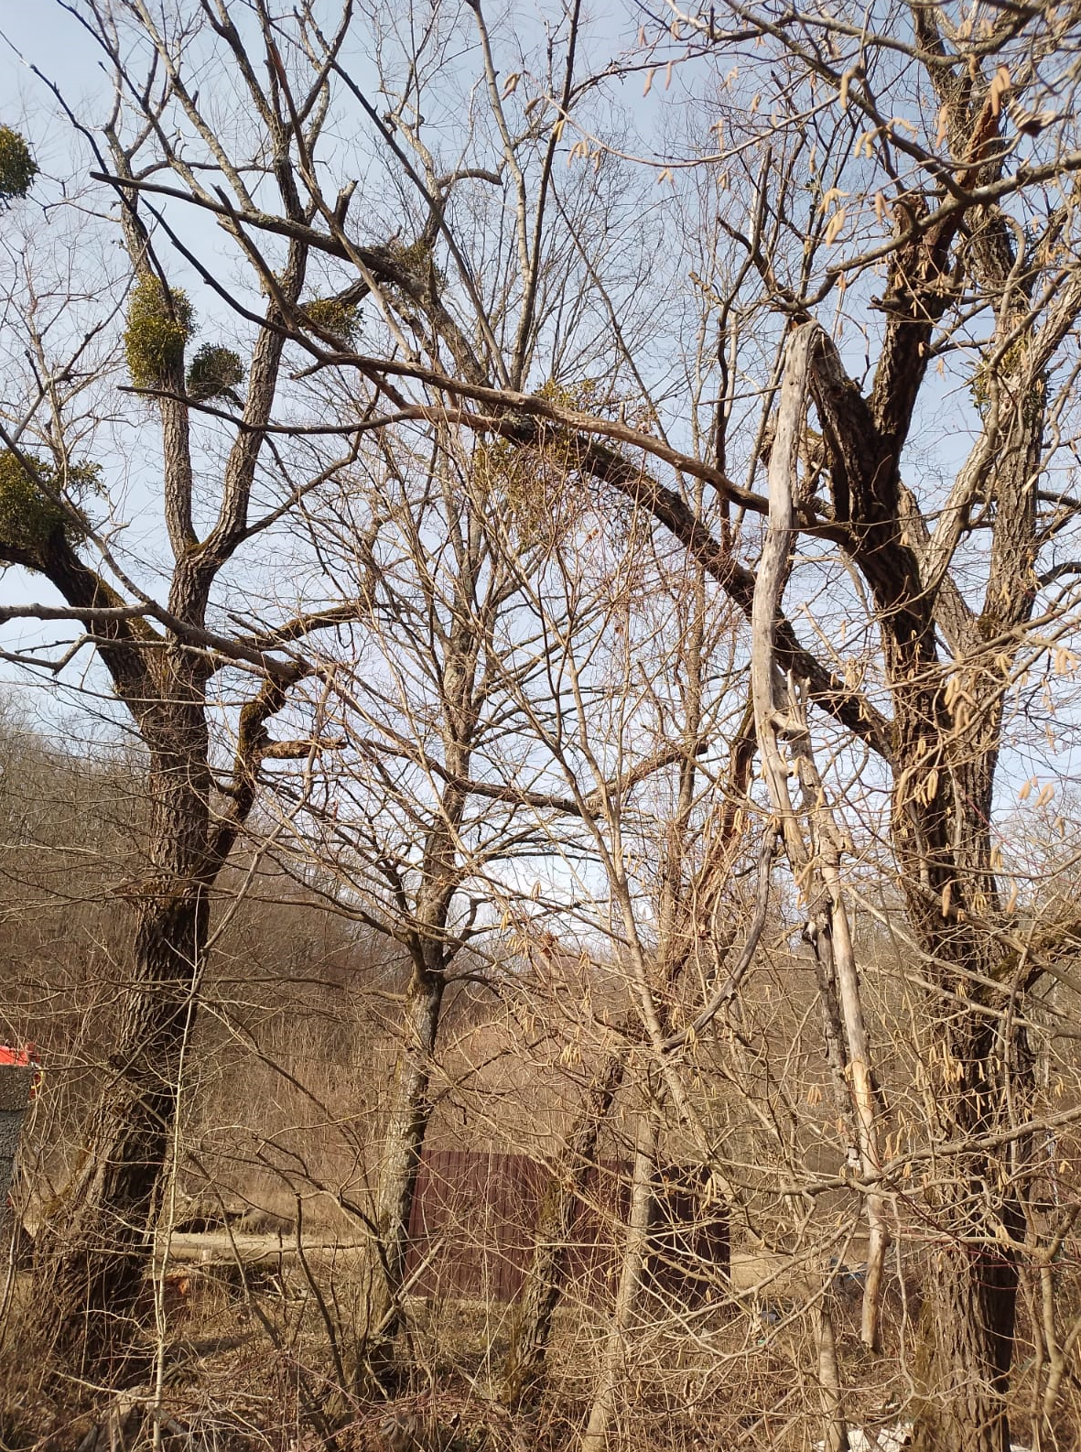

Восстановление ливнестока по ул. Мира в п. Октябрьский

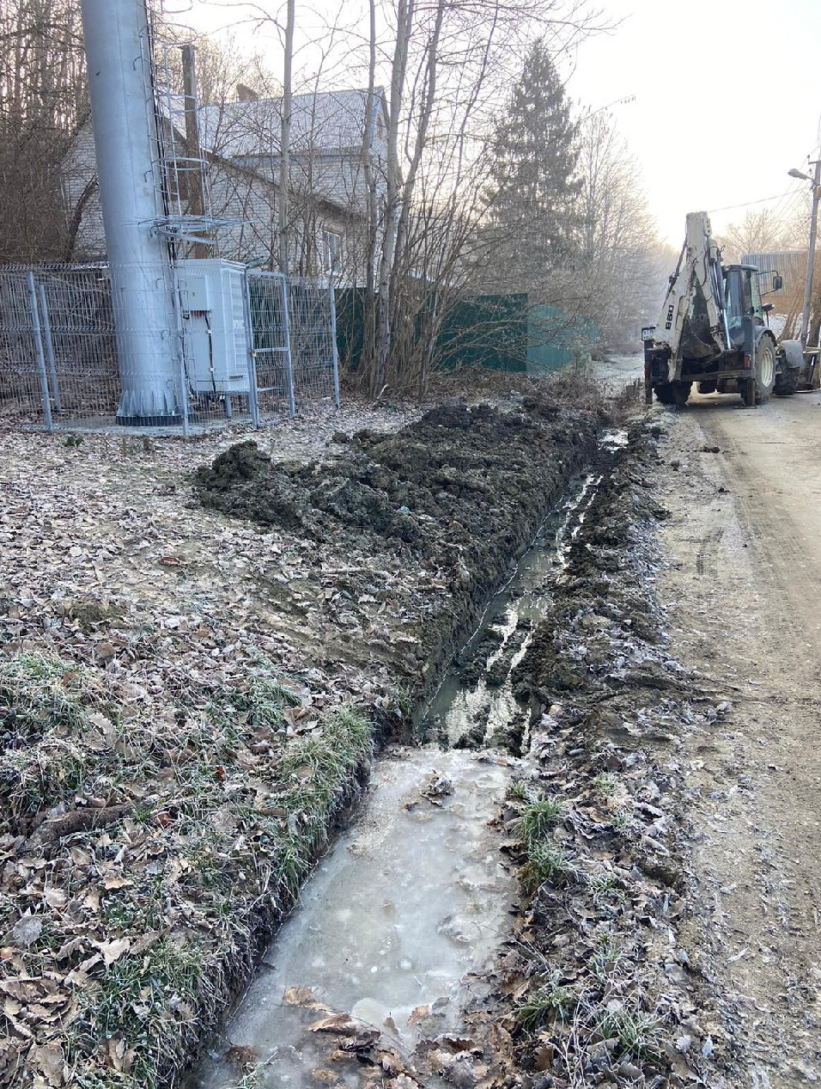
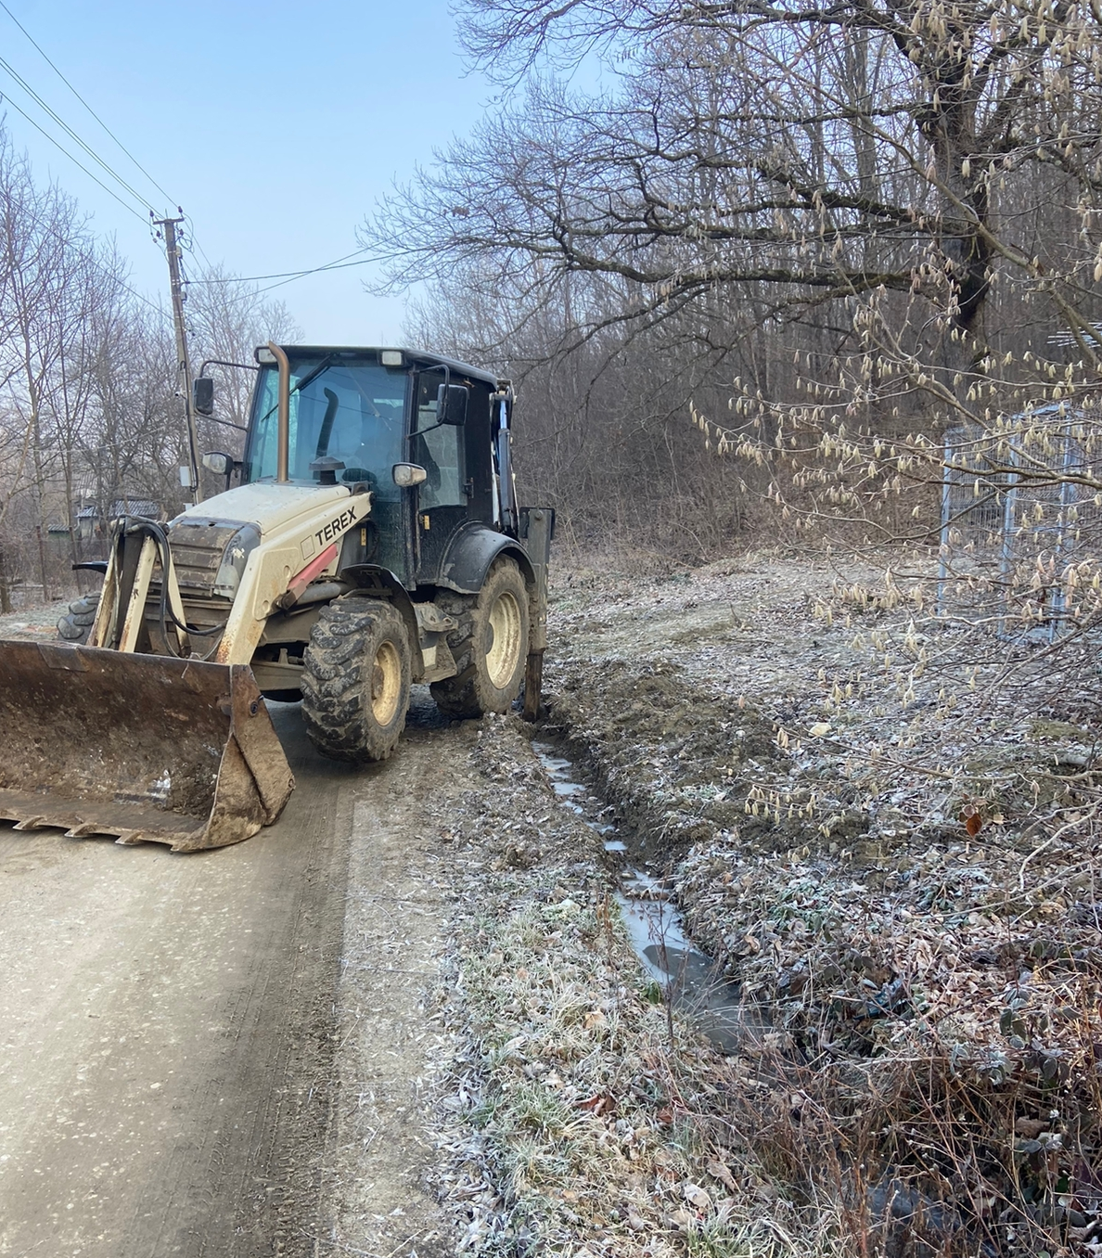

Отсыпка и грейдирование ул. Пролетарская в ст. Мартанская
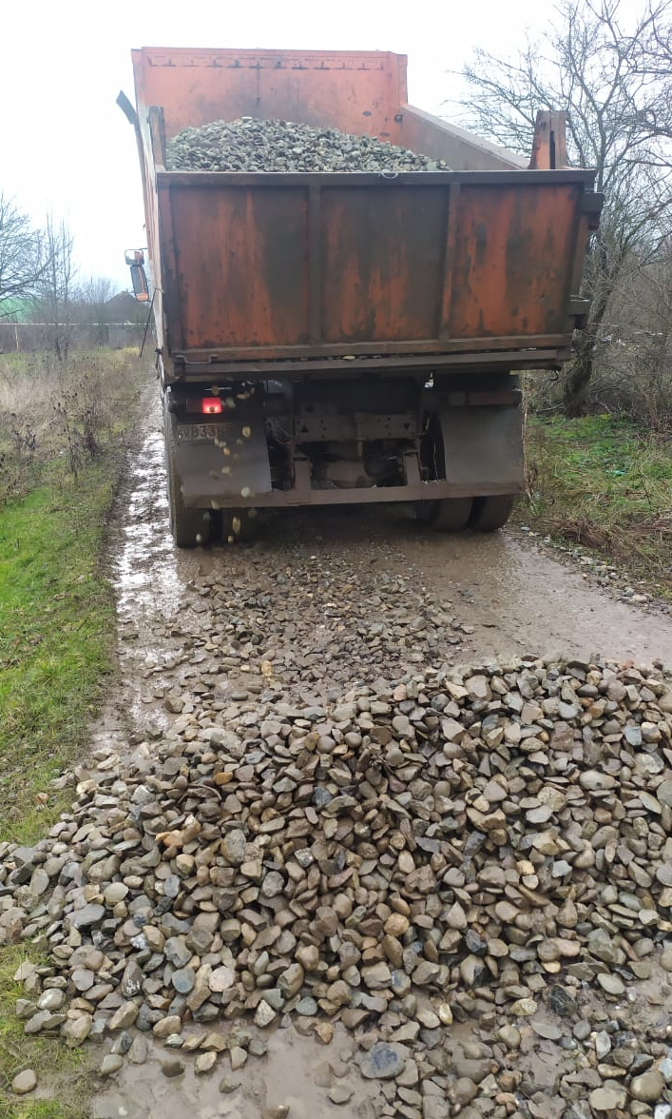
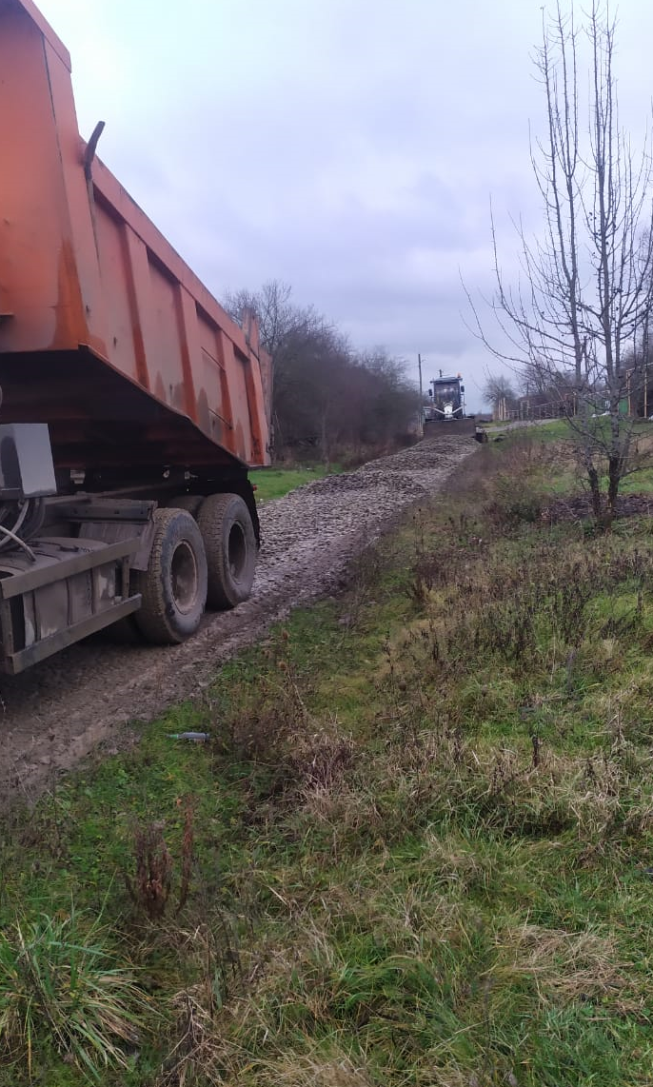

Распиливание и уборка упавшего дерева в горном парке «Петушок»
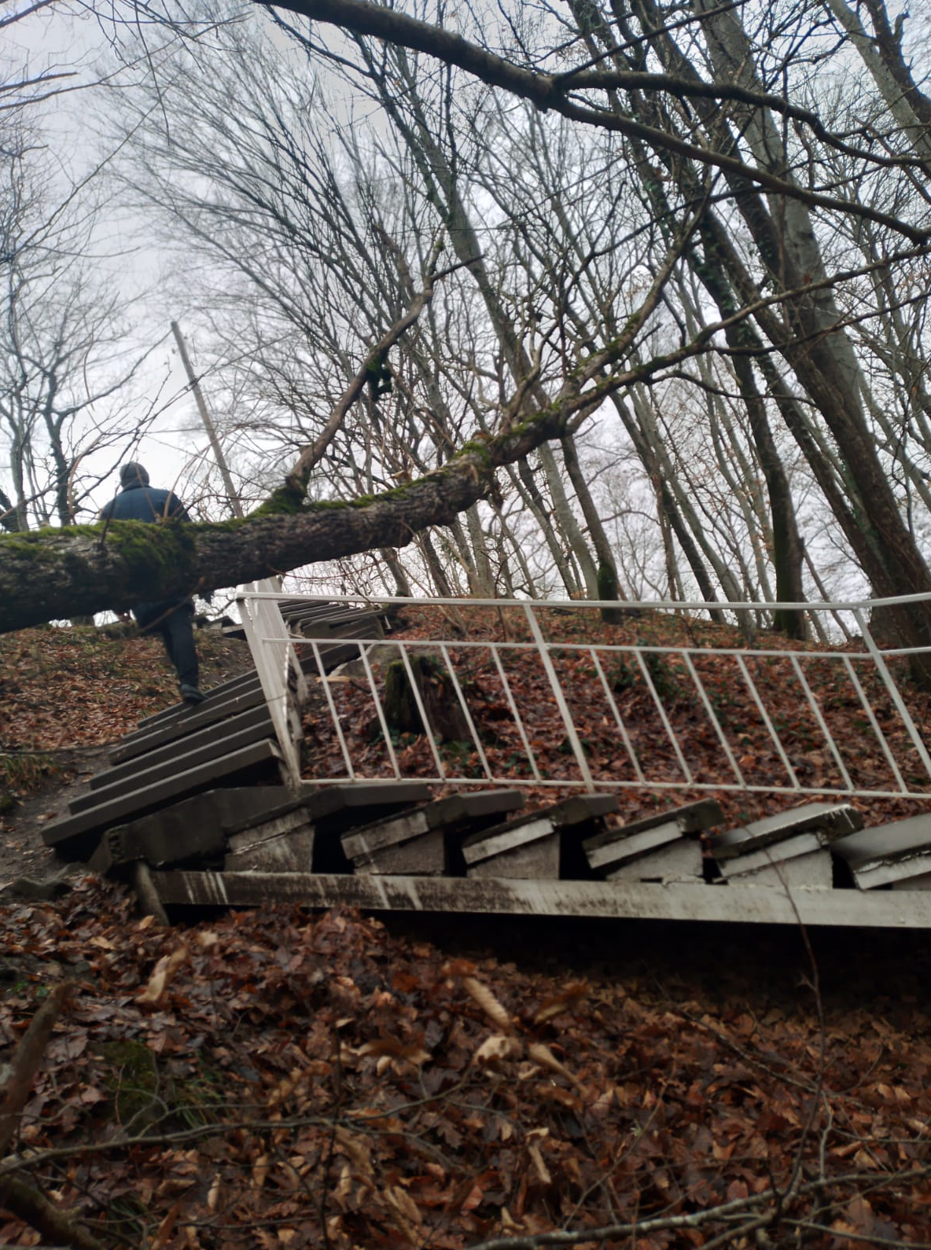

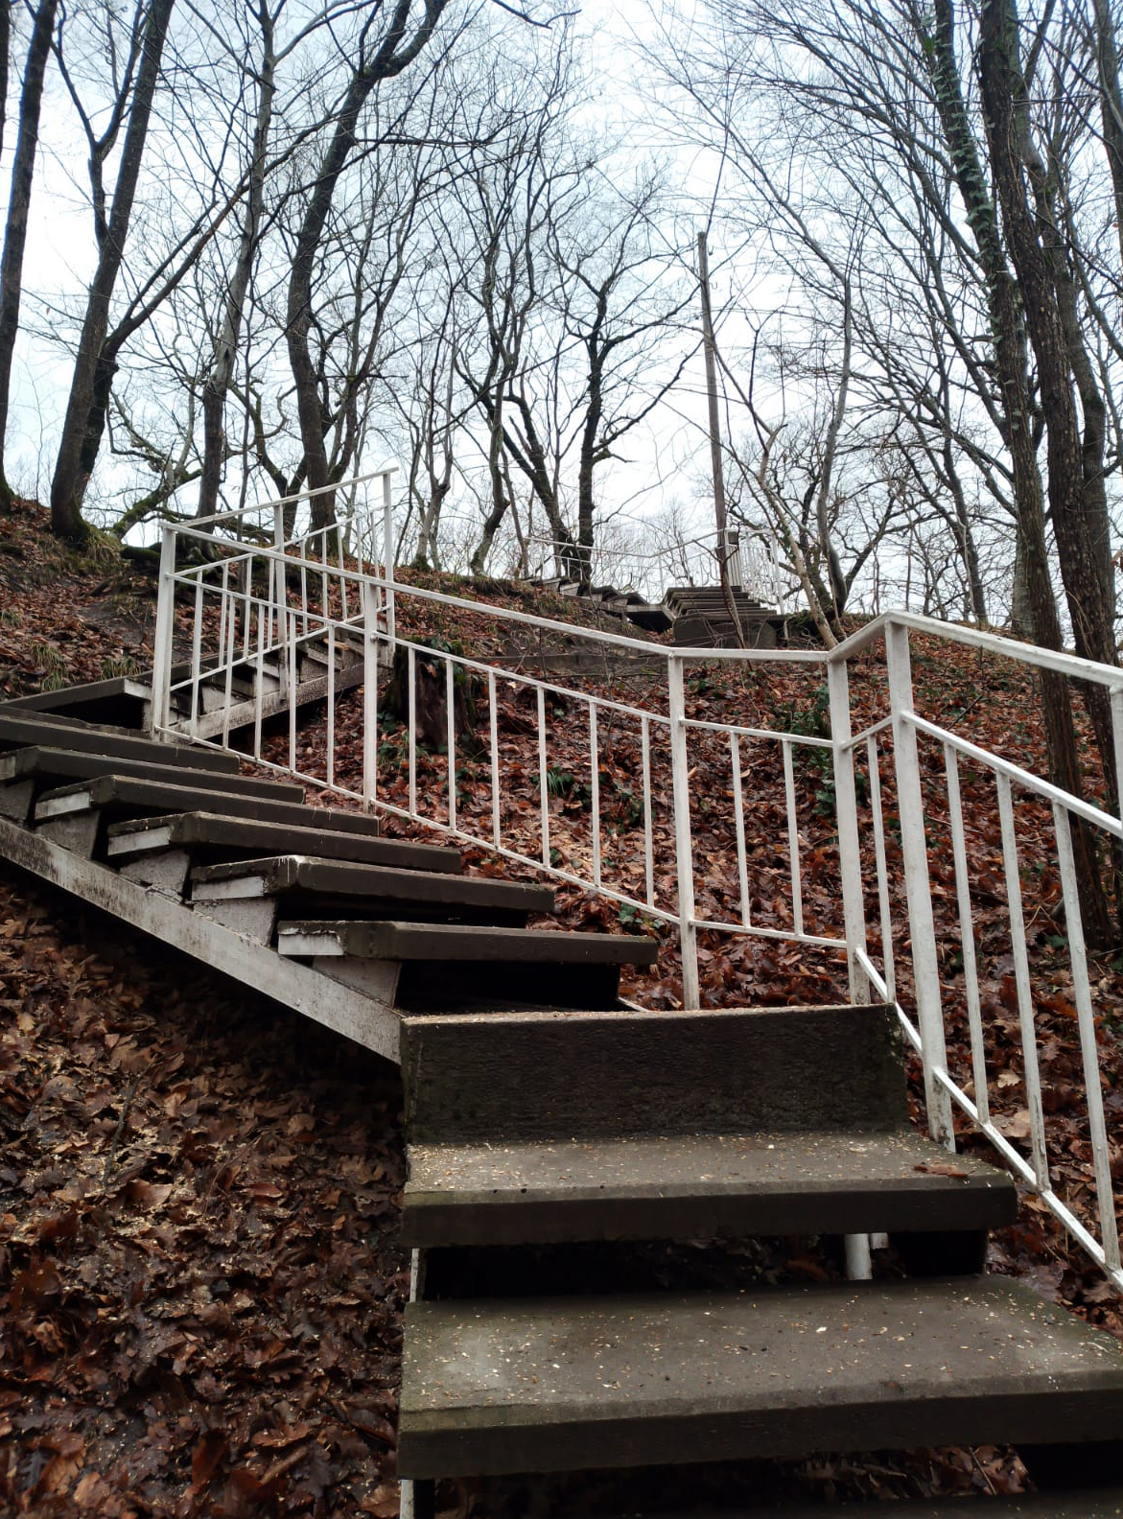

Отсыпка и грейдирование ул. Солнечный берег от дома 56 до дома 62.
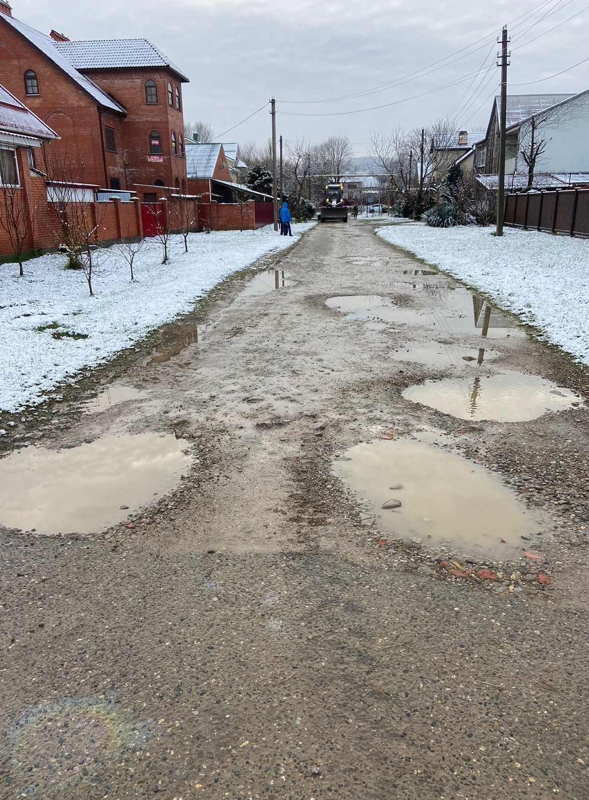
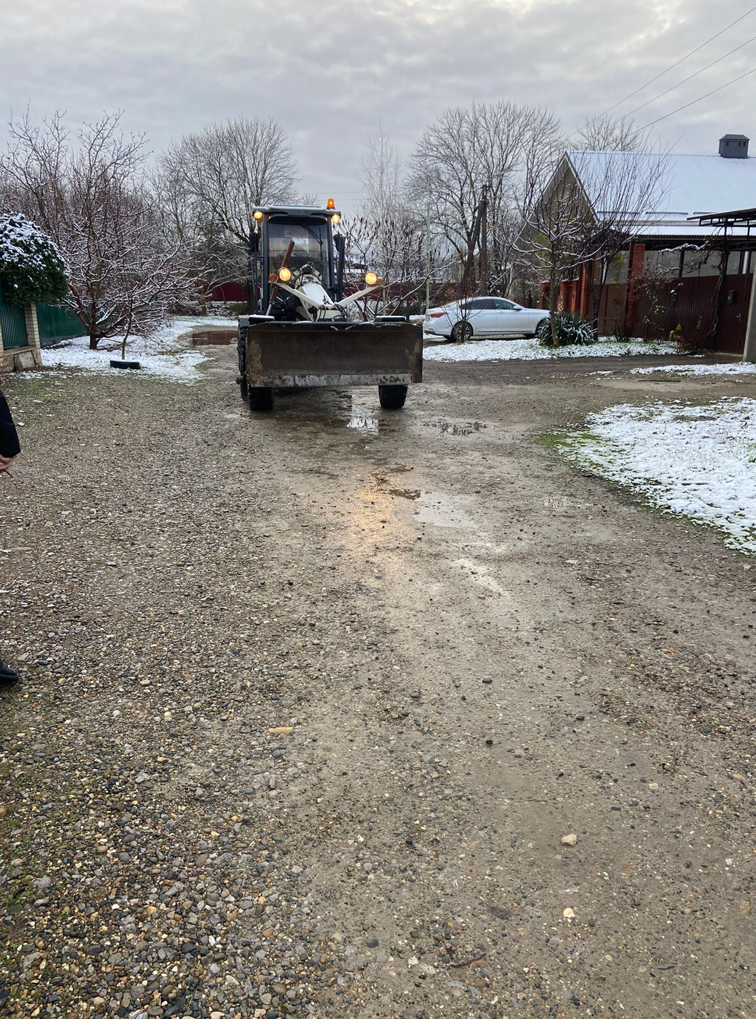

Отсыпка и грейдирование ул. Рябиновой от ул. Сосновой до Пихтовой.
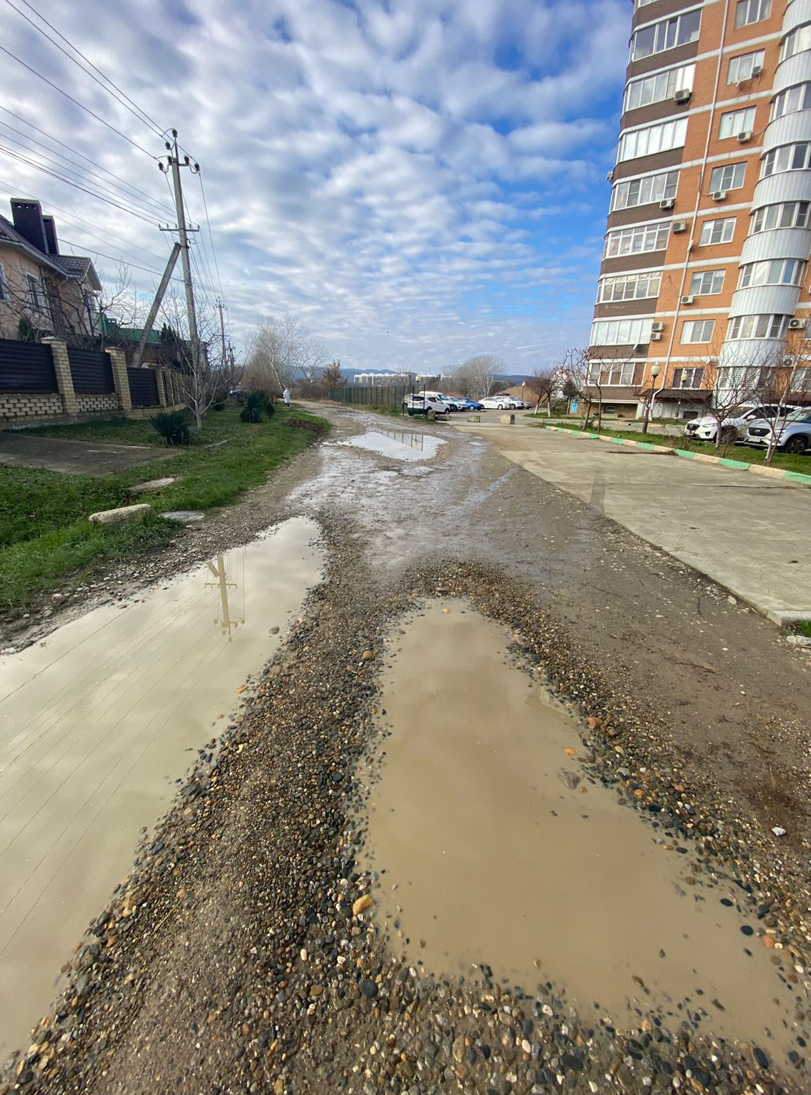
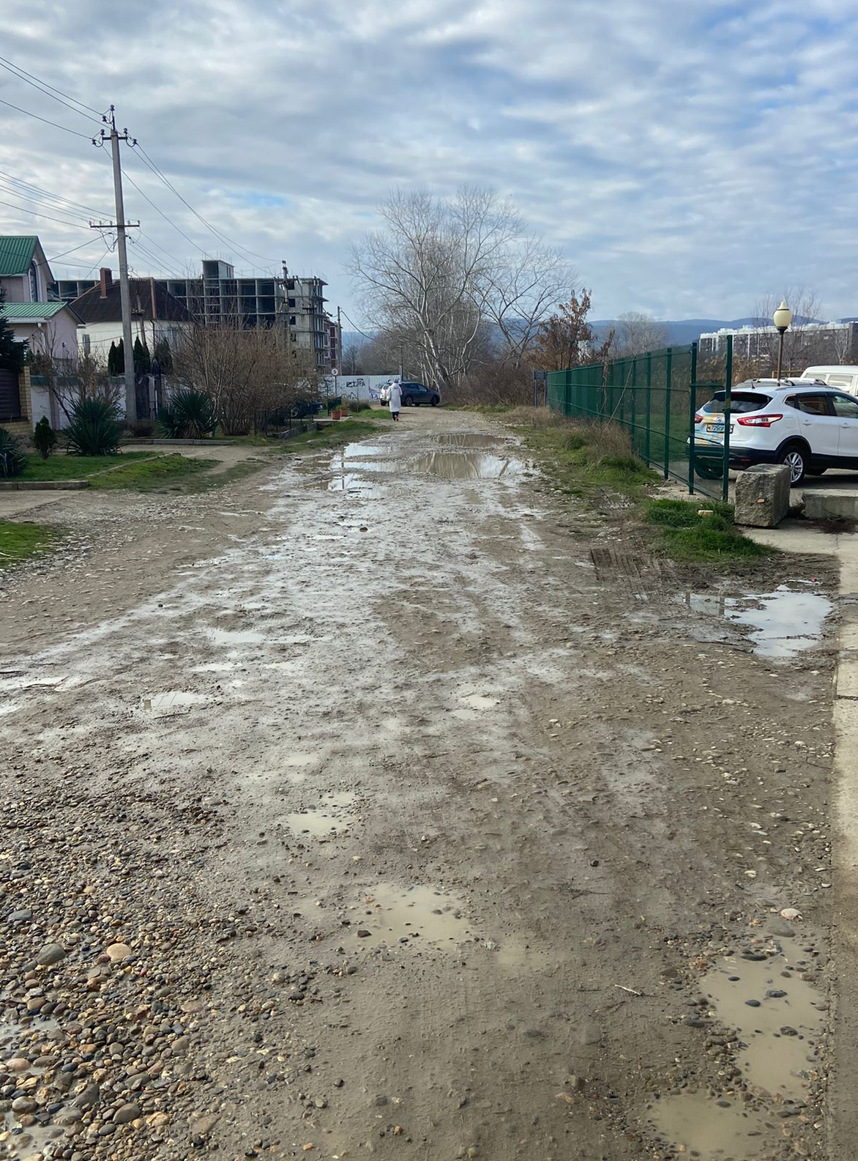
Отсыпка парковки около сада №9 в ст. Саратовская
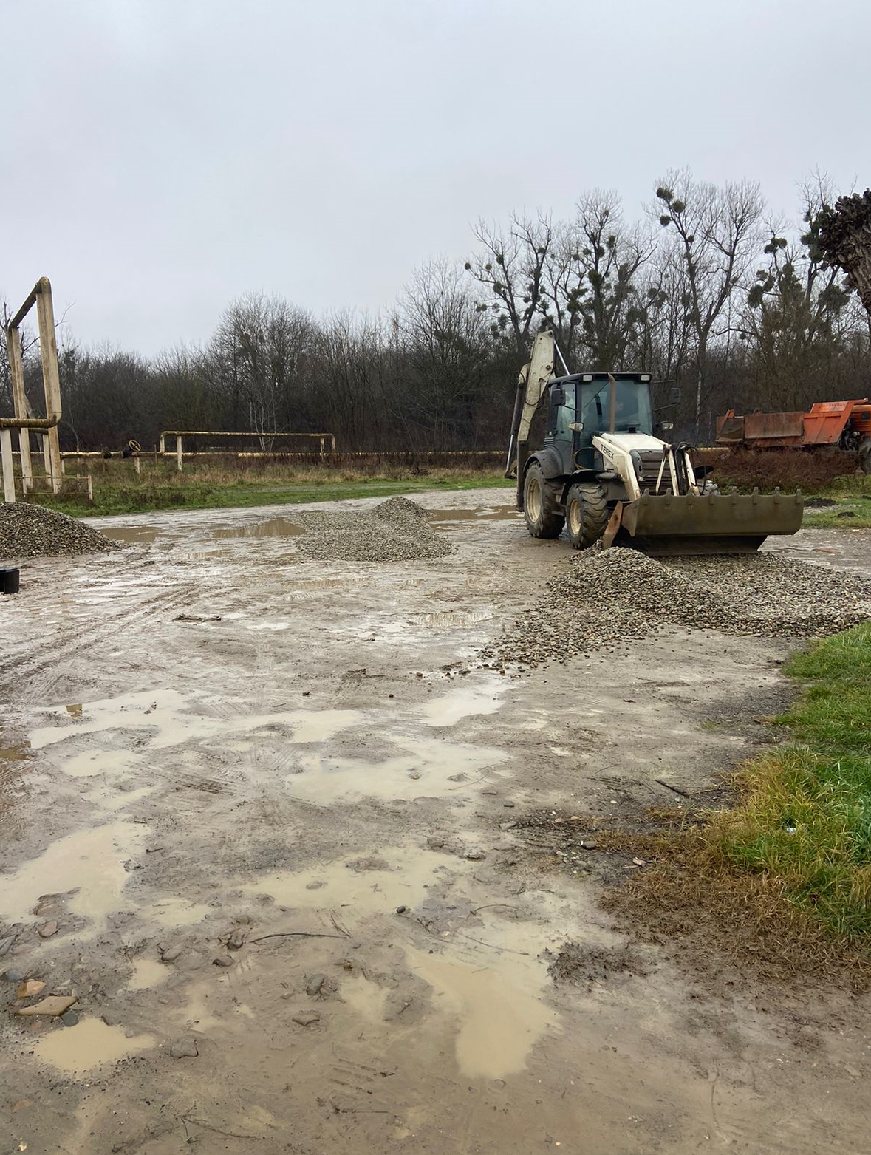
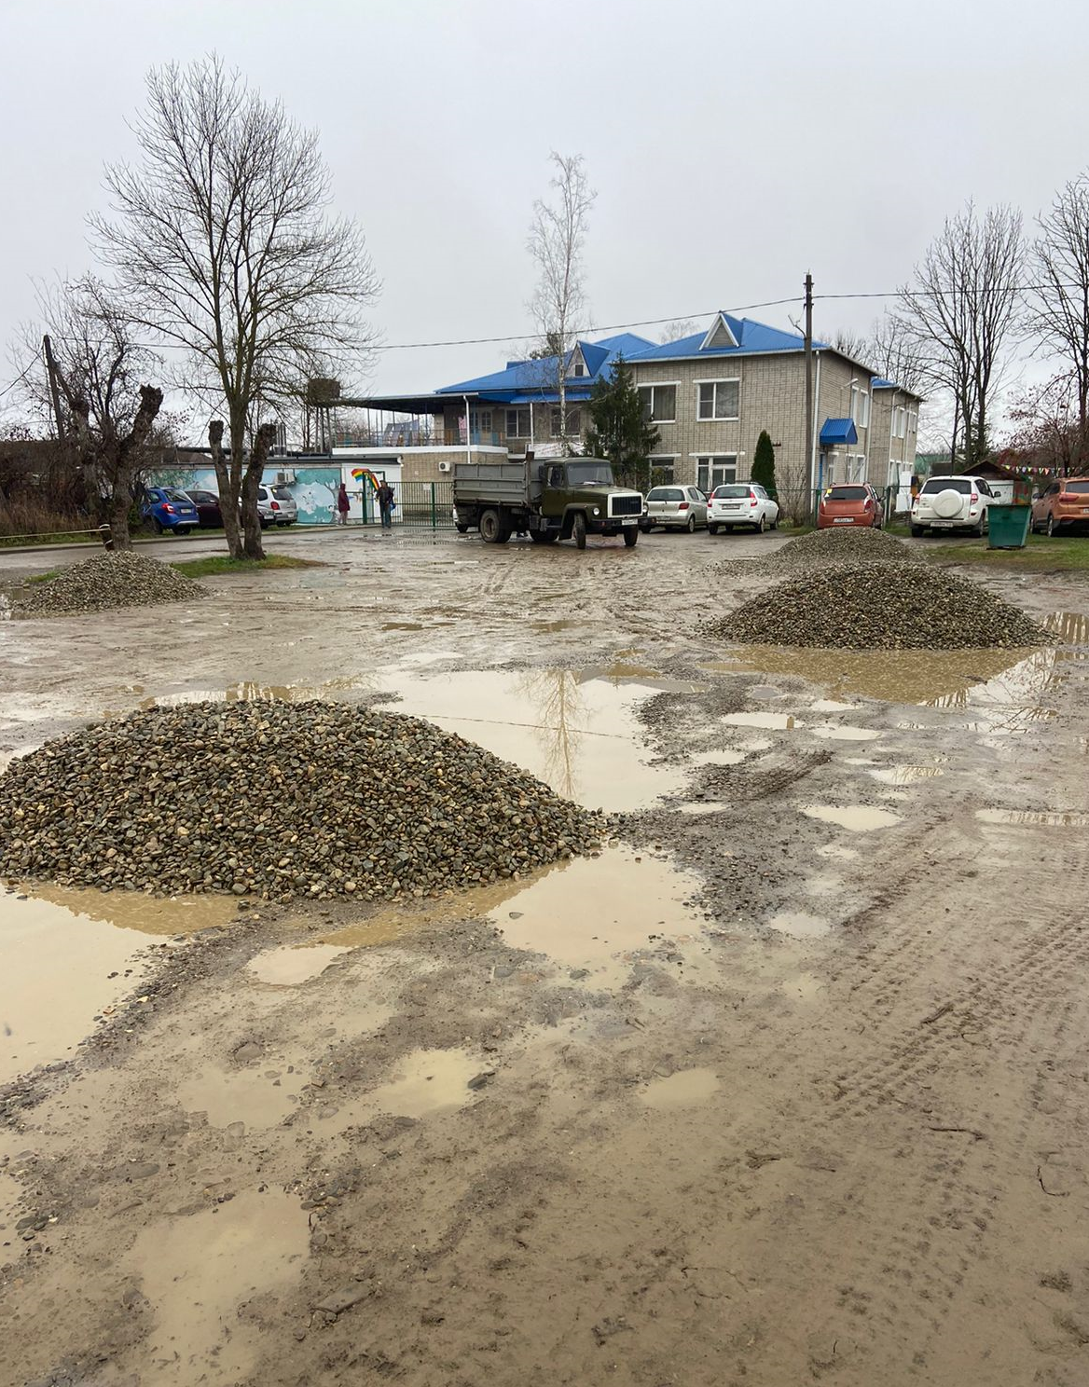

Ремонт фундамента жилого дома, выполнение работ по бетонированию двора и входа в домовладение по ул. 40-лет Победы в ст. Бакинская
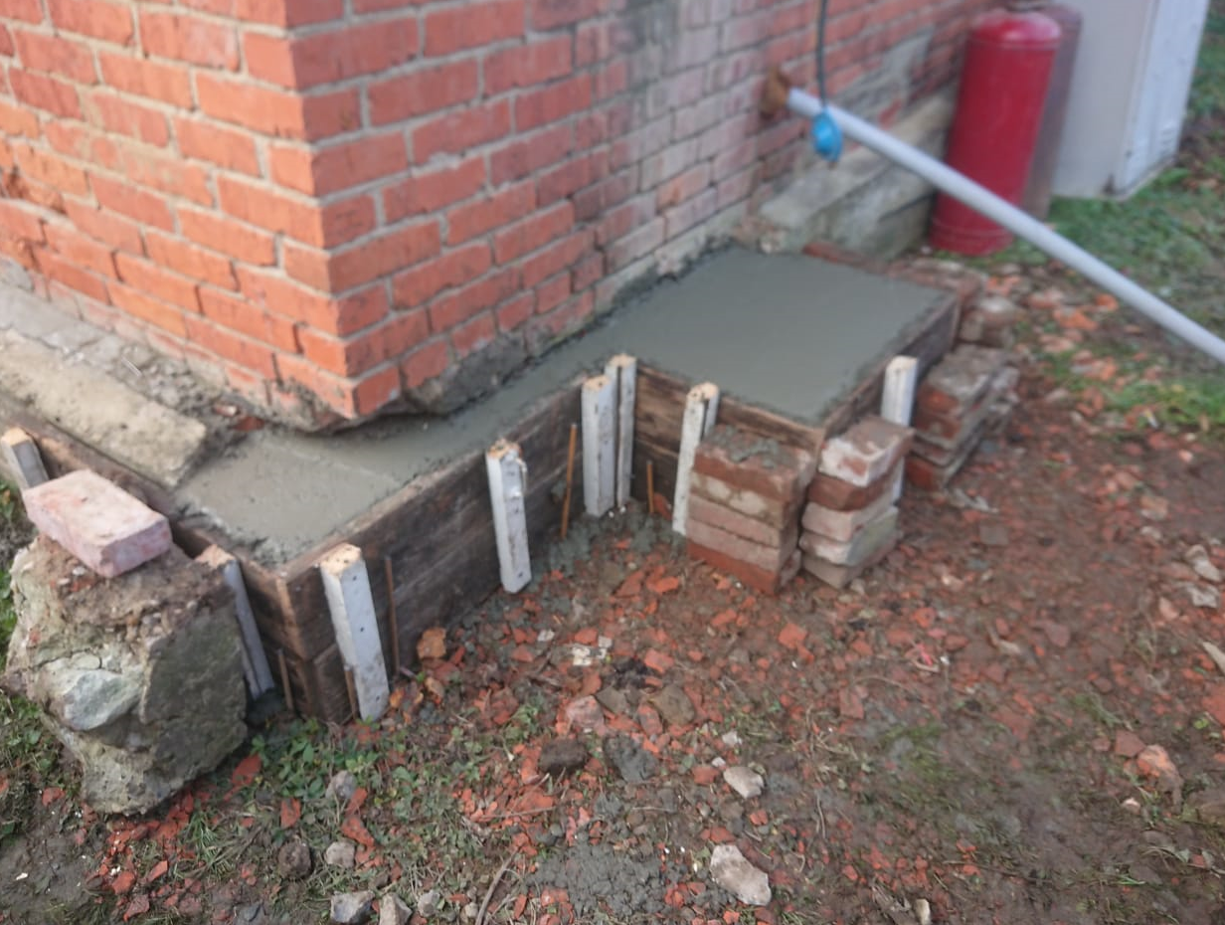

Заделка провала на проезжей части по ул. Мира, 18
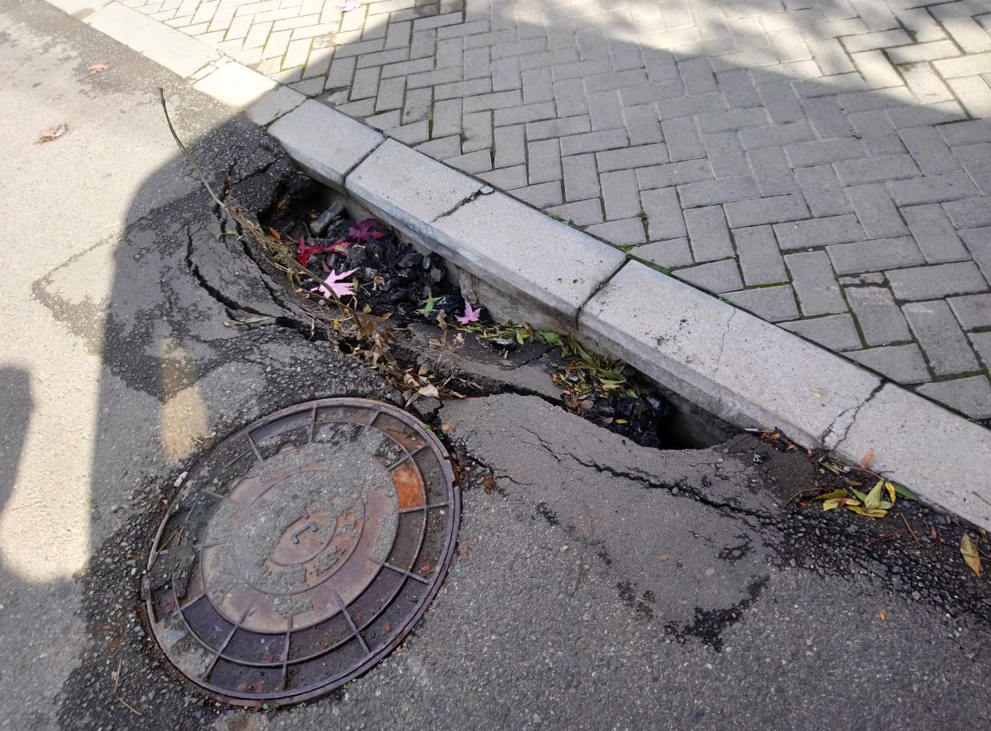
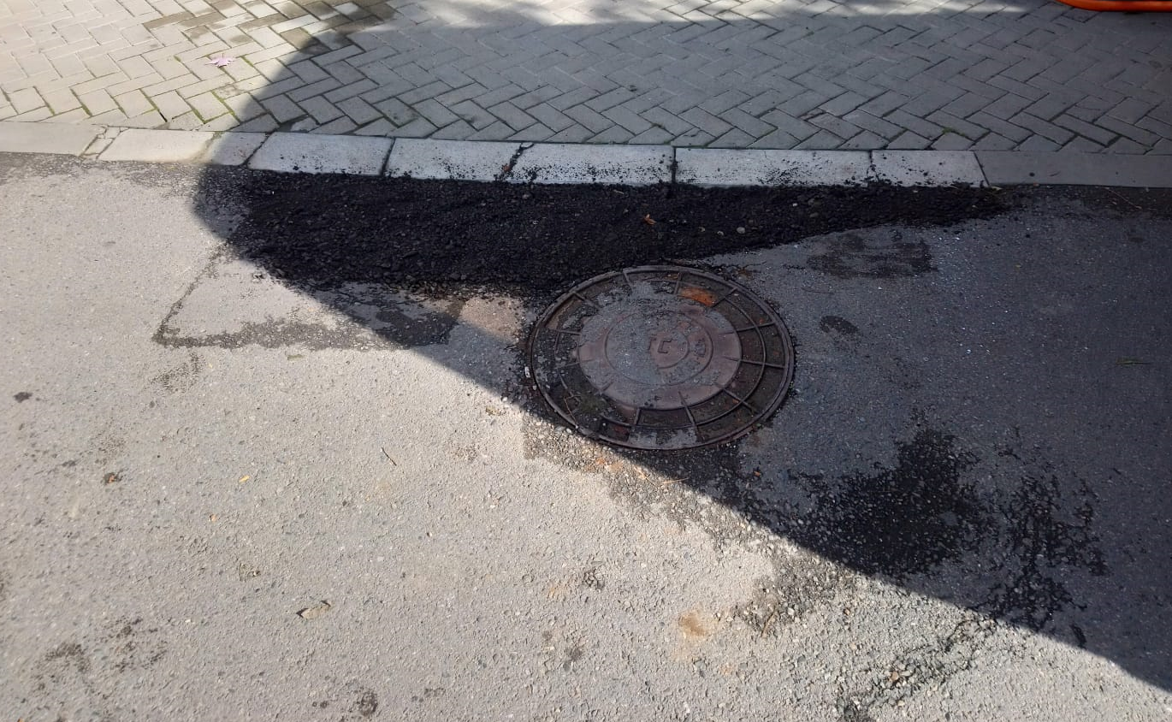
Ремонт Дома культуры в ст. Бакинской
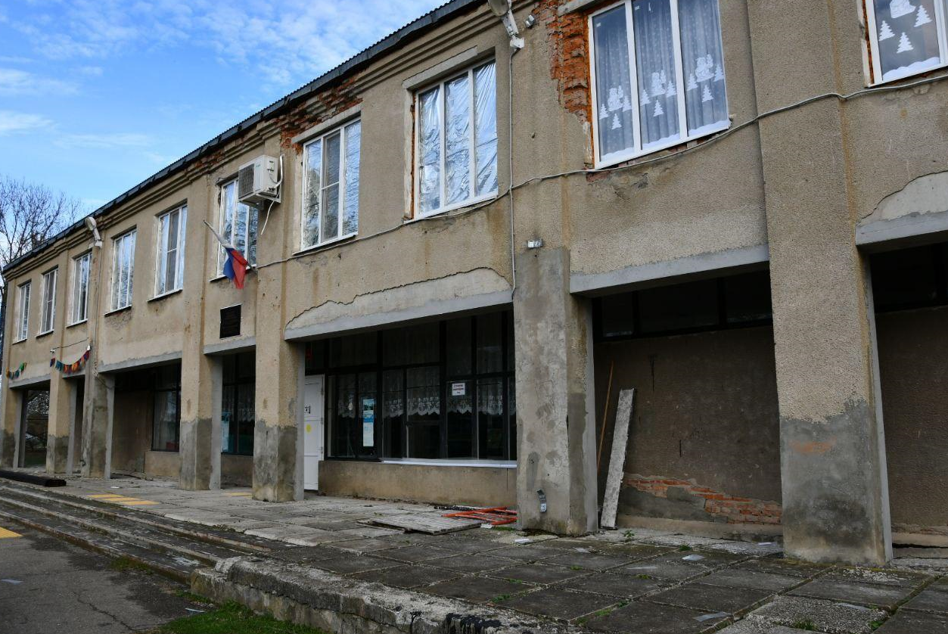
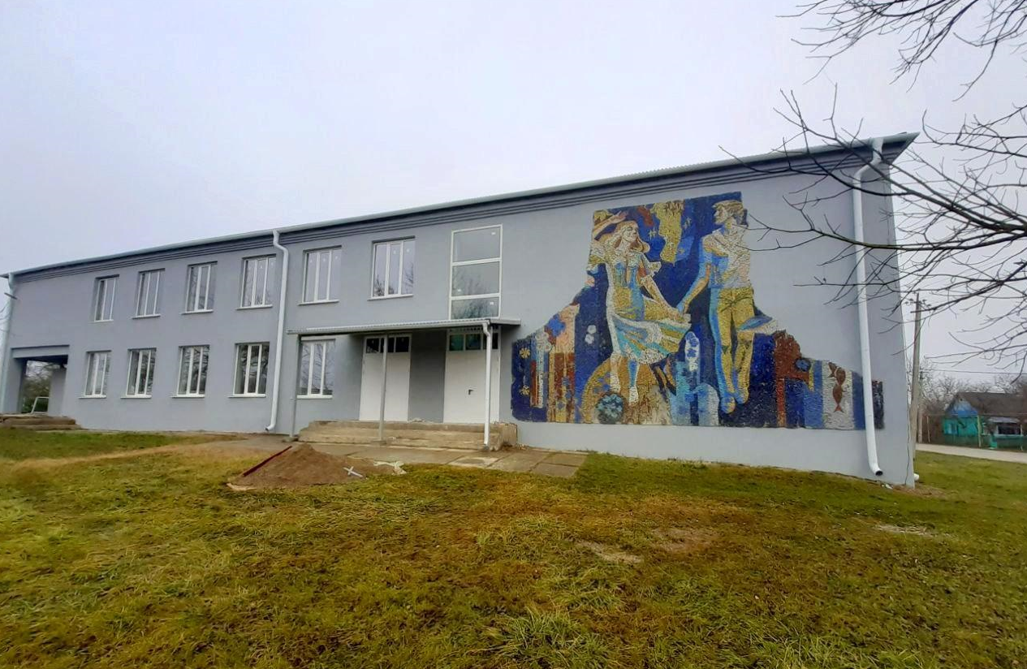

Установка новых элементов на детской площадке в ст. Кутаисской

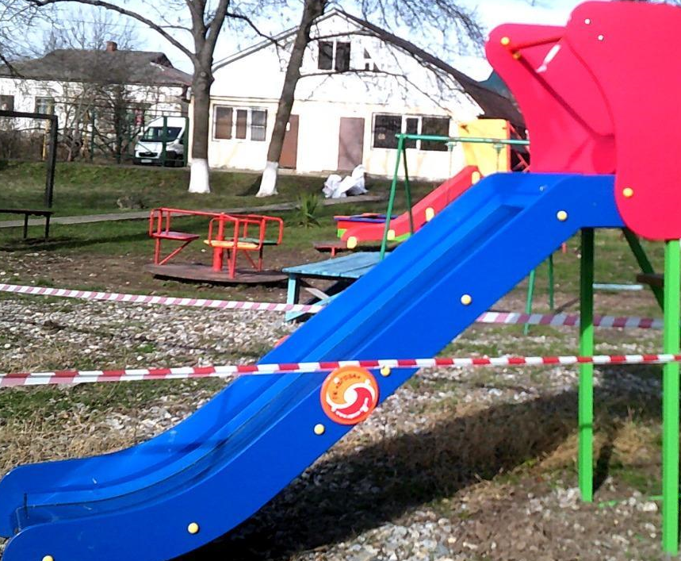
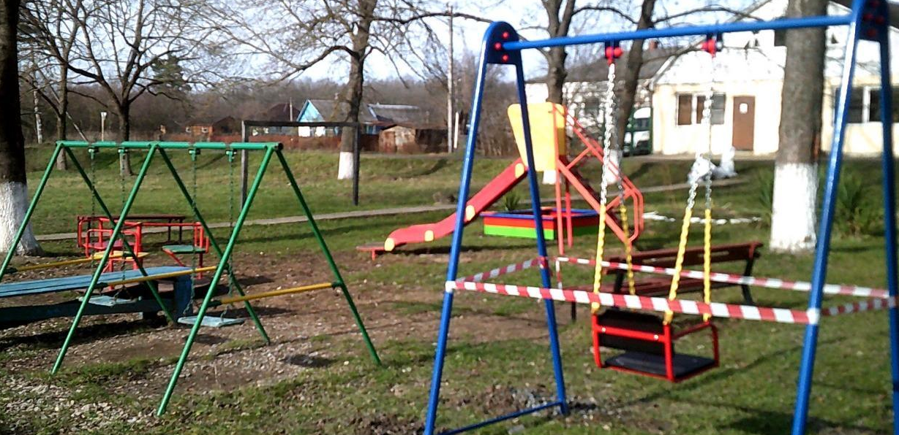

Ремонт ул. Черноморской
